# SpringSecurity

## 1引包

### 1.1 Maven

### 1.1.1在使用Spring Boot的项目中

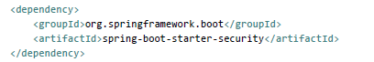

### 在不使用Spring Boot的项目中

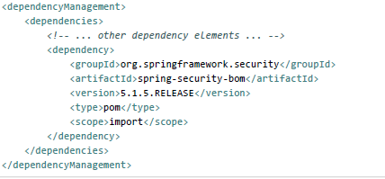

### 1.2 Gradle

#### 1.2.1 在使用Spring Boot的项目中



#### 1.2.2 在不使用Spring Boot的项目中

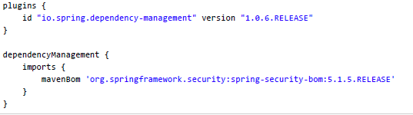

## 2. Servlet Applications

### 2.1简单WEB Security java 配置

第一步是创建一个Spring Security 的java 配置，这个配置创建一个servlet 过滤器（Filter）所谓的【springSecurityFilterChain】，它会管理你应用中的所有安全问题，例如保护应用的url，验证提交的用户名和密码，重定向到登录表单等。你可以从下例中看到大多数基本例子。

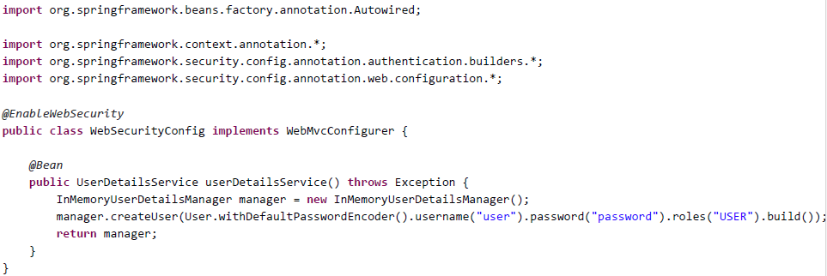

#### 2.1.1 AbstractSecurityWebApplicationInitializer

第二步是将【springSecurityFilterChain】注册进入war项目中。在【Spring’s

WebApplicationInitializer support in a Servlet 3.0+】环境下，这可以通过java配置进行实现。毫无疑问，Spring Security提供了一个基础类（AbstractSecurityWebApplicationInitializer），可以确保【springSecurityFilterChain】成功注册。

#### 2.1.2 单独使用AbstractSecurityWebApplicationInitializer

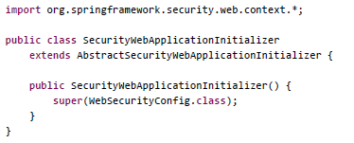

SecurityWebApplicationInitializer将执行以下操作：

自动为应用程序中的每个URL注册springSecurityFilterChain过滤器

添加一个加载WebSecurityConfig的ContextLoaderListener

#### 2.1.3 AbstractSecurityWebApplicationInitializer与Spring组和使用

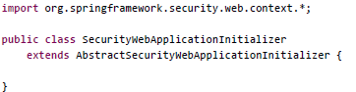

这只能简单地将【springSecurityFilterChain】Filter注册入应用的每一个URL。之后，我们将确保在现有的ApplicationInitializer中加载WebSecurityConfig。 例如，如果我们使用Spring MVC，它将被添加到getRootConfigClasses（）中.

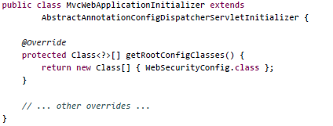

### 2.2HttpSecurity

到目前为止，我们的WebSecurityConfig仅包含有关如何验证用户身份的信息。 Spring Security如何知道我们想要要求所有用户都经过身份验证吗？ Spring Security如何知道我们想要支持基于表单的身份验证？ 原因是WebSecurityConfigurerAdapter在configure（HttpSecurity http）方法中提供了一个默认配置，如下

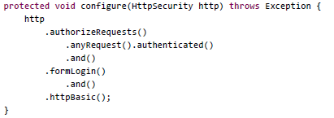

### 2.3Authorize Requests